TÝDENNÍ STACIONÁŘ – CERTIFIKOVANÉ PRACOVIŠTĚ PRO OSOBY S ALZHEIMEROVOU CHOROBOU
Název zařízení: Farní charita Karlovy Vary – Dům sv. Anežky
Adresa: Svobodova 743/12, 360 17 Karlovy Vary – Stará Role
IČO: 497 53 053
Ředitel: Ing. Aleš Klůc
Vedoucí služby: Dita Matoušová, DiS.
Pracovní doba: Neděle od 19,00 hod až pátek do 19,00 hod – nepřetržitě, včetně státem uznaných svátků.
Kapacita: 10 lůžek
Poslání:
Posláním Týdenního stacionáře je poskytnout pobyt, odbornou i lidskou podporu a pomoc osobám s demencí či osobám se zdravotním postižením, jejichž situace vyžaduje pomoc a podporu 24 hodin denně.
Smyslem služby je zachovat, udržet a zlepšit kvalitu jejich života. Každý uživatel má zachované trvalé bydliště, kam se na dny volna vrací, což pozitivně upevňuje a posiluje rodinné vztahy.
Služba podporuje uživatele v jejich zvyklostech, v jejich přáních a potřebách, při zachování lidských práv a svobod.
Cílová skupina:
Osoby trpící různými formami demence, převážně Alzheimerovou demencí, osoby se zdravotním postižením a sníženou soběstačností, jejichž situace vyžaduje pomoc a podporu 24 hodin denně. Věková hranice osob od 50 let věku.
Kdo se o vás bude starat:
Pracovníci v přímé péči, aktivizační pracovník, sociální pracovník.
Zdravotní péče je zajišťována formou agentury domácí péče.
Do Týdenního stacionáře pravidelně dochází pan farář Vladimír Müller.
Jaké služby poskytujeme:
- Ubytování
- Stravu
- Služby přímé péče
Poskytujeme další možné služby:
- Masáže
- Drobné nákupy
- Možnost přepravy klientů
- Zajištění pedikúry, kadeřnice.
- Duchovní a pastorační službu
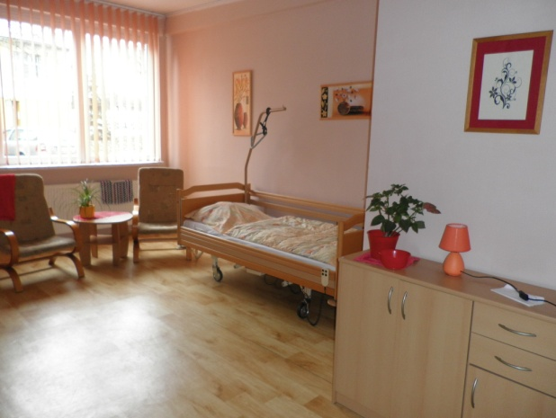

Týdenní stacionář pracuje jako pobočka České alzheimerovské společnosti a jsou
zde pravidelně pořádány „Čaje o páté“, kde se setkávají rodinní pečující.

Na základě auditu České alzheimerovské společnosti byl Týdennímu stacionáři dne 31. 7. 2011 udělen Certifikát Vážka.
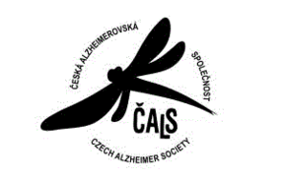

Naše práce vychází z doporučení a stanovisek České alzheimerovské společnosti (ČALS).
www.alzheimer.cz

Při naší práci dbáme těchto zásad:

- Respektování práv uživatele – vytváříme podmínky k tomu, aby nebylo jakkoli zneužíváno znevýhodněné postavení klienta.
- Laskavý a ohleduplný postoj ke klientovi – klient má právo na naši laskavost, přívětivost, vytváření vědomí bezpečí a na důstojné zacházení ve svém stáří nebo postižení.
- Zásada partnerství – spolupráce – uživatel je vnímán jako partner, není pasivním příjemcem, ale aktivním partnerem.
- Zásada individuálního přístupu – ke každému uživateli přistupujeme individuálně dle jeho potřeb, přání a zvyklostí klienta.
- Zásada nezávislosti – snažíme se o udržení či zvýšení soběstačnosti uživatele, nikoli o posílení jeho závislosti.
- Respektování duchovní úrovně klienta.
- Spolupráce s rodinou.

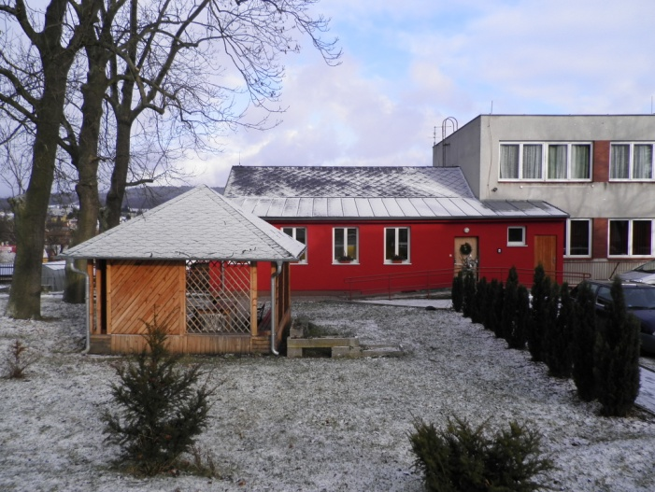

TÝDENNÍ STACIONÁŘ – CERTIFIKOVANÉ PRACOVIŠTĚ PRO OSOBY S ALZHEIMEROVOU CHOROBOU
Farní charita Karlovy Vary
Svobodova 743/12
360 17 Stará Role
Telefon: 353 434 014, 731 433 036
e-mail: dita.matousova@charitakv.cz
www.kv.charita.cz

